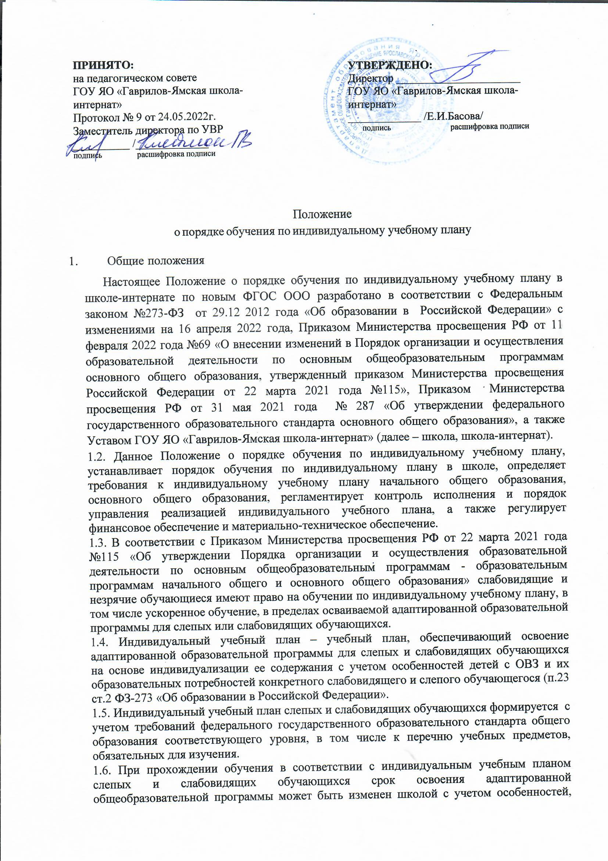

ПРИНЯТО:
на педагогическом совете
ГОУ ЯО «Гаврилов-Ямская школа-интернат»
Протокол № 9 от 24.05.2022г.
Заместитель директора по УВР
__________ /_____________
подпись расшифровка подписи

УТВЕРЖДЕНО:
Директор ______________________
ГОУ ЯО «Гаврилов-Ямская школа-интернат»
_____________ /Е.И.Басова/
подпись расшифровка подписи

Положение
о порядке обучения по индивидуальному учебному плану

- Oбщие положения
Настоящее Положение о порядке обучения по индивидуальному учебному плану в школе-интернате по новым ФГОС ООО разработано в соответствии с Федеральным законом №273-ФЗ от 29.12 2012 года «Об образовании в Российской Федерации» с изменениями на 16 апреля 2022 года, Приказом Министерства просвещения РФ от 11 февраля 2022 года №69 «О внесении изменений в Порядок организации и осуществления образовательной деятельности по основным общеобразовательным программам основного общего образования, утвержденный приказом Министерства просвещения Российской Федерации от 22 марта 2021 года №115», Приказом Министерства просвещения РФ от 31 мая 2021 года № 287 «Об утверждении федерального государственного образовательного стандарта основного общего образования», а также Уставом ГОУ ЯО «Гаврилов-Ямская школа-интернат» (далее – школа, школа-интернат).
1.2. Данное Положение о порядке обучения по индивидуальному учебному плану, устанавливает порядок обучения по индивидуальному плану в школе, определяет требования к индивидуальному учебному плану начального общего образования, основного общего образования, регламентирует контроль исполнения и порядок управления реализацией индивидуального учебного плана, а также регулирует финансовое обеспечение и материально-техническое обеспечение.
1.3. В соответствии с Приказом Министерства просвещения РФ от 22 марта 2021 года №115 «Об утверждении Порядка организации и осуществления образовательной деятельности по основным общеобразовательным программам - образовательным программам начального общего и основного общего образования» слабовидящие и незрячие обучающиеся имеют право на обучении по индивидуальному учебному плану, в том числе ускоренное обучение, в пределах осваиваемой адаптированной образовательной программы для слепых или слабовидящих обучающихся.
1.4. Индивидуальный учебный план – учебный план, обеспечивающий освоение адаптированной образовательной программы для слепых и слабовидящих обучающихся на основе индивидуализации ее содержания с учетом особенностей детей с ОВЗ и их образовательных потребностей конкретного слабовидящего и слепого обучающегося (п.23 ст.2 ФЗ-273 «Об образовании в Российской Федерации».
1.5. Индивидуальный учебный план слепых и слабовидящих обучающихся формируется с учетом требований федерального государственного образовательного стандарта общего образования соответствующего уровня, в том числе к перечню учебных предметов, обязательных для изучения.
1.6. При прохождении обучения в соответствии с индивидуальным учебным планом слепых и слабовидящих обучающихся срок освоения адаптированной общеобразовательной программы может быть изменен школой с учетом особенностей, образовательных потребностей и интересам конкретного слепого или слабовидящего обучающегося.
1.7. При угрозе возникновения и (или) возникновения отдельных чрезвычайных ситуаций, введения режима повышенной готовности или чрезвычайной ситуации на всей территории Российской Федерации либо на ее части реализация адаптированных общеобразовательных программ для слепых и слабовидящих обучающихся осуществляется с применением электронного обучения, дистанционных образовательных технологий вне зависимости от ограничений, предусмотренных в федеральных государственных стандартах, если реализация указанных адаптированных образовательных программ без применения указанных технологий и перенос сроков обучения невозможны.

2.Порядок обучения по индивидуальному учебному плану

2.1.Индивидуальный учебный план разрабатывается для отдельного слепого или слабовидящего обучающегося или группы слабовидящих или слепых обучающихся на основе учебного плана слепых или слабовидящих обучающихся школы-интерната, осуществляющей образовательную деятельность и в соответствии со спецификой и возможностями школы (ФГОС, п.18.3.1).
2.2. Организация обучения по индивидуальному учебному плану слепых и слабовидящих обучающихся осуществляется по заявлению родителей (законных представителей) несовершеннолетних обучающихся.
2.3. В заявлении должен быть указан срок, на который слепому или слабовидящему обучающемуся предоставляется индивидуальный учебный план, а также могут содержаться пожелания слепого или слабовидящего обучающегося или его родителей (законных представителей) по индивидуализации содержания адаптированной общеобразовательной программы для слепых или слабовидящих обучающихся (включение дополнительных учебных предметов, курсов, углубленное изучение отдельных дисциплин, сокращение сроков адаптированных основных общеобразовательных программ для слепых или слабовидящих обучающихся).

2.4. Заявление о переводе на обучение по индивидуальному учебному плану слепых или слабовидящих обучающихся принимаются в течение учебного года до 15 мая.
2.5. На обучение по индивидуальному учебному плану слепых или слабовидящих обучающихся оформляется приказом директора школы.
2.7. Индивидуальный учебный план утверждается решением Педагогического совета школы.
2.8.Обучение по индивидуальному учебному плану начинается с начала учебного года и ведется по расписанию занятий в соответствии с учетом максимально допустимой учебной нагрузки составляет заместитель директора по учебно-воспитательной работе и утверждает директор школы-интерната.

2.9. При построении индивидуального учебного плана слепых или слабовидящих обучающихся может использоваться модульный принцип, предусматривающий различные варианты сочетания учебных предметов, курсов или иных компонентов, входящих в учебный план школы-интерната.

2.10. Индивидуальный учебные планы для слабовидящих и слепых обучающихся определяет перечень, трудоемкость, последовательность и распределение по периодам обучения (если индивидуальный учебный план рассчитан на более чем один год) учебных предметов, формы промежуточной аттестации слепых и слабовидящих обучающихся (п.22 ст.2 ФЗ-273 «Об образовании в Российской Федерации»).

2.11. Индивидуальные учебные планы могут быть предоставлены, прежде всего, одаренным детям и детям с ограниченными возможностями здоровья (ФГОС начального общего образования, п. 19.3; ФГОС основного общего образования, п.18.3.1)

2.12. Обучение по индивидуальному может быть организовано в отдельных классах, наполняемость которых устанавливается в соответствии с требованиями санитарных норм и правил.

2.13. Реализация индивидуальных учебных планов на ступенях начального и основного общего образования сопровождается тьюторской поддержкой.

2.14. Обучающиеся обязаны выполнять индивидуальный учебный план слабовидящих и незрячих обучающихся, в том числе посещать предусмотренные индивидуальным учебным планом учебные занятия, осуществлять самостоятельную подготовку к занятиям, выполнять задания, данные педагогическими работниками в рамках образовательной программы (п.1 ч.1.ст.43 ФЗ-273 «Об образовании в Российской Федерации»).

2.15. Ознакомление родителей (законных представителей) обучающихся с настоящим Положением, в том числе через информационные системы общего пользования, осуществление при приеме детей в школу-интернат.

2.16.Обучение по индивидуальному учебному плану слепых и слабовидящих детей может быть организовано в рамках сетевой формы реализации адаптированных образовательных программ. В реализации адаптированных образовательных программ с использованием сетевой формы наряду с организациями, осуществляющими образовательную деятельность, также могут участвовать организации культуры, физкультурно-спортивные и иные организации, обладающие ресурсами, необходимыми для осуществления обучения слепых и слабовидящих школьников, проведения практических и лабораторных занятий и осуществления иных видов учебной деятельности, предусмотренной адаптированной образовательной программой слепых или слабовидящих обучающихся.

2.17. Лицу, обучающемуся по индивидуальному учебному плану слепых или слабовидящих обучающихся, предоставляется возможность получать необходимые консультации по учебным предметам, литературу из библиотечного фонда школы-интерната, пользоваться предметными кабинетами для проведения лабораторных работ, практических работ, продолжать обучение в школе-интернате.
2.18. Текущий контроль успеваемости и промежуточная аттестация по учебному предмету, курсу, дисциплине (модулю) индивидуального учебного плана слепых или слабовидящих обучающихся проводятся в рамках часов, отведенных на соответствующие предметы, курсы, дисциплины (модули). Формы, периодичность, порядок текущего контроля успеваемости и промежуточной аттестации обучающихся устанавливается в соответствии с Положением о формах, периодичности и порядке текущего контроля успеваемости, промежуточной и итоговой аттестации обучающихся. Результаты текущего контроля успеваемости, промежуточной и итоговой аттестации обучающихся по индивидуальному учебному плану фиксируются в классном журнале.

2.20. К государственной итоговой аттестации допускается обучающийся, не имеющий академической задолжности и в полном объеме выполнивший индивидуальный учебный план (ч.6 ст.59 ФЗ- 273 «Об образовании в Российской Федерации»).

III. Требования к индивидуальному учебному плану начального общего образования
3.1. С целью индивидуализации содержания адаптированной образовательной программы начального общего образования индивидуальный учебный план начального общего образования слепых и слабовидящих детей предусматривает:
3.1.1. учебные занятия для углубленного изучения иностранного языка;
3.1.2. учебные занятия, коррекционные курсы, курсы внеурочной деятельности обеспечивающие различные интересы обучающихся, в том числе этнокультурные;
3.1.3. иные учебные предметы.
3.2. Для проведения данных занятий используются учебные часы согласно части базисного учебного плана, формируемой участниками образовательного процесса (в 1 классе в соответствии с санитарно-гигиеническими требованиями эта часть отсутствует).
3.3. Индивидуализация содержания основной общеобразовательной программы начального общего образования может быть осуществлена за счет внеурочной деятельности.
3.4. В индивидуальный учебный план начального общего образования входят следующие обязательные предметные области: филология, математика и информатика, обществознание и естествознание (окружающий мир), основы религиозных культур и светской этики, искусство, технология, физическая культура.
3.5. По выбору родителей (законных представителей) обучающихся изучаются основы православной культуры, основы иудейской культуры, основы буддийской культуры, основы исламской культуры, основы мировых религиозных культур, основы светской этики.
3.6. Нормативный срок освоения образовательной программы начального общего образования составляет не более пяти лет. Индивидуальный учебный план может предусматривать уменьшение указанного срока за счет ускоренного обучения. Рекомендуемое уменьшение срока освоения образовательной программы начального общего образования составляет не более 1 года.
3.7. Нормативный срок освоения образовательной программы начального общего образования для детей с ограниченными возможностями здоровья может быть увеличен с учетом особенностей психофизического развития и индивидуальных возможностей детей (в соответствии с рекомендациями психолого-медико-педагогической комиссии).

4. Требования к индивидуальному учебному плану основного общего образования
4.1. С целью индивидуализации содержания адаптированной образовательной программы основного общего образования индивидуальный учебный план основного общего образования может предусматривать:
4.1.1. учебные занятия для углубленного изучения иностранного языка;
4.1.2. увеличение учебных часов, отведённых на изучение отдельных предметов обязательной части;
4.1.3. введение специально разработанных учебных курсов, обеспечивающих интересы и потребности участников образовательного процесса, в том числе этнокультурные;
4.1.4. организацию внеурочной деятельности, ориентированную на обеспечение индивидуальных потребностей обучающихся;
4.1.5. иные учебные предметы.
4.2. Необходимые часы выделяются за счет части базисного учебного плана основного общего образования, формируемой участниками образовательного процесса.
4.3. В индивидуальный учебный план основного общего образования входят следующие обязательные предметные области и учебные предметы:
4.3.1. филология (русский язык, литература, иностранный язык);
4.3.2. общественно-научные предметы (история, обществознание, география);
4.3.3. математика и информатика (математика, алгебра, геометрия, информатика);
4.3.4. естественнонаучные предметы (физика, биология, химия);
4.3.5. искусство (изобразительное искусство, музыка);
4.3.6. технология (технология);
4.3.7. физическая культура и основы безопасности жизнедеятельности (физическая культура, основы безопасности жизнедеятельности).
4.4. Нормативный срок освоения образовательной программы основного общего образования составляет 6 лет. Индивидуальный учебный план может предусматривать уменьшение указанного срока за счет ускоренного обучения. Рекомендуемое уменьшение срока освоения образовательной программы основного общего образования составляет не более 1 года.

5. Необходимые условия для реализации учебного плана
5.1. Для составления индивидуального учебного плана следует:
5.1.1. включить в учебный план обязательные учебные предметы на базовом уровне (инвариантная часть федерального компонента);
5.1.2. в учебный план также могут быть включены другие учебные предметы на базовом уровне (из вариативной части федерального компонента);
5.1.3. включить в учебный план региональный компонент;
5.1.4. составление учебного плана завершается формированием компонента образовательной организации (в объеме не менее 280 часов за два учебных года).
5.2. В случае если выбранный учебный предмет на профильном уровне совпадает с одним из обязательных учебных предметов на базовом уровне, то последний исключается из состава инвариантной части.

6. Финансовое обеспечение и материально-техническое оснащение
6.1. Финансовое обеспечение реализации основной образовательной программы образовательной организации в соответствии с индивидуальным учебным планом осуществляется исходя из расходных обязательств на основе государственного задания по оказанию образовательных услуг в соответствии с требованиями федеральных государственных образовательных стандартов.
6.2. Материально-техническое оснащение образовательного процесса должно обеспечивать возможность реализации индивидуальных учебных планов слепых и слабовидящих обучающихся.

7. Порядок управления
7.1. В компетенцию администрации школы-интерната входит:
7.1.1. разработка положения об организации обучения по индивидуальному учебному плану;
7.1.2. предоставление в недельный срок в орган управления в сфере образования об организации обучения по индивидуальному учебному плану, в котором указывается фамилия, имя, отчество обучающегося, класс, причина перехода на обучение по индивидуальному учебному плану, дата решения педагогического совета, период обучения, сведения для тарификации учителей;
7.1.3. обеспечение своевременного подбора учителей, проведение экспертизы учебных программ и контроль их выполнения;
7.1.4. контроль своевременного проведения занятий, консультаций, посещения занятий учащимися, ведения журнала учета обучения по индивидуальному учебному плану не реже 1 раза в четверть.
7.2. При организации обучения по индивидуальному учебному плану образовательная организация имеет следующие документы:
7.2.1. заявление родителей (законных представителей) обучающихся;
7.2.2. решение педагогического совета образовательной организации;
7.2.3. приказ органа управления образованием о переходе обучающегося на обучение по индивидуальному учебному плану;
7.2.4. приказ руководителя образовательной организации;
7.2.5. расписание занятий, консультаций, письменно согласованное с родителями (законными представителями) образовательных организаций и утвержденное руководителем образовательной организации;
7.2.6.журнал успеваемости.

